南投縣108學年度學校實施戶外教育活動成果報告
計畫名稱 | 樂活在廣興，雪山健身心
申請學校 | 南投縣廣興國小
量  之  成  效  分  析 | 108學年度戶外教育自主學習課程  一、活動時間：108年10月22-24日  二、場次：一場  三、參與人數：學生20人，師長5人，家長8人  四、學習手冊  五、滿意調查：共計33件，教職員家長13人、學生20件。
質  之  成  效  分  析 | - 課程內涵  - 透過學校長期樂活跑步課程推動，融合室內登山準備課程，可使學生於長期身體鍛鍊、登山知識建立後，開發潛能進而實地體驗山野環境教育  - 藉由登山活動，培養解決問題能力，進而提振學習精神與態度，建立自信心與成就感。  - 教師能延伸教學場域，擴大學生學習經驗，以實地自然探索體驗，山林之自然生態，培養生態保育之觀念。  - 了解家鄉、認知人與人、人與環境合諧相處永續經營的重要性，培養愛鄉情懷，發展自我認同。  - 行前規劃十七次的登山課程，內容分成四部分，(1) 技巧課程:走路技巧與登山杖運用、背包裝填與調整 (裝備需求表參酌附件表A)。(2)生態保育課程:無痕山林、高山自然生態認識。(3)方向識別課程:指北針的使用、星象定位、尋找北極星、定向越野。(4)野營課程:營地選擇、營地建設、野外烹煮等  - 成效  - 配合學校的五力願景，在健康力的培養上，每週全校樂活跑步運動，除了校內跑操場，也跑進社區，並學期末辦理的限時馬拉松，確實有效提升學生的身體健康，並規劃帶領畢業生登頂百岳，在畢業前能爬10座百岳。  - 親師生共同進行長期訓練、裝備整備、在途中彼此打氣扶持成功登頂，成為人生中珍貴的一次體驗外，也在過程中，配合生態指導的課程認識山林生態，收穫滿載，讓此活動落實為學校特色活動之一。  - 希望能夠讓其他學生也能夠有機會更加了解台灣高山的歷史與現況，學習野外求生的基本概念，落實無痕山林的環保概念，培養愛護環境的心。  - 過程檢討  於活動前辦理戶外教育登山行前說明會，告知登山安全需知，如何打包行李，挑選適合的登山用品，並事先做好雪山簡介，學生分組，帶隊老師及家長，分配四支無線對講機，隨時掌握學生動向，避免發生危險，並在過程中指導學生針對學習單內容收集資料。  - 問題解決策略  對於雪山地形及氣候，事先分組上網查詢相關因應措施，規劃所攜帶的保暖衣物等，並做行前的安全規劃，提升學生學習成效及安全性。  - 活動成員滿意度調查分析  統計本次活動滿意度調查表，師生認為「很好」及「好」的比例達九成，整體而言對本次活動感到滿意。
評  鑑  與  省  思 | - 教學準備  行前說明、負重訓練、學習單討論  - 準備活動  乘車安全，雪山及武陵農場活動景點與行程簡介，活動中注意事項說明  - 活動過程  本課程活動有實施跨領域學習，包含資訊領域、自然領域、體育和健康領域、綜合領域、社會領域、藝術與人文、語文領域。  1. 課程：認識高山植物–學生上網搜尋高山植物分布與種類，結合資訊領域與自然領域。  2. 課程：走路技巧與登山杖運用–結合體育和健康領域與綜合領域。  3. 課程：河階地形介紹–認識地形及海拔高度，結合社會、自然及數學領域。  4. 課程：水泡抽筋處理與預防野外常見傷害與救助–結合體育和健康領域與綜合領域。  5. 課程：介紹星座–認識星座與方位，結合社會領域、自然領域。  6. 課程：高山飲食注意事項–結合體育和健康領域與綜合領域。  7. 課程：LNT無痕山林–結合體育和健康領域與綜合領域。  8. 課程：背包裝填與調整–結合綜合與自然領域。  9. 課程：武陵農場生態走讀課–結合藝術與語文領域。  - 評鑑  1.學生分組–透過同儕彼此激勵，發揮團隊合作，共同完成登頂任務。  2.學生在登山的過程中會辨識高山植物、高山地形、能辨識星座方位。  3.在爬山過程中如受傷，學會透過同儕幫助及救助技巧。  4.學生能將自己製造的垃圾帶下山不留在山上。  5.將三天的爬山過程及反思寫成感想。
教  材  研  發 | - 教學活動設計  - 學習單  - 戶外教育攀登雪山安全簡報
活  動  成  果  照  片 | 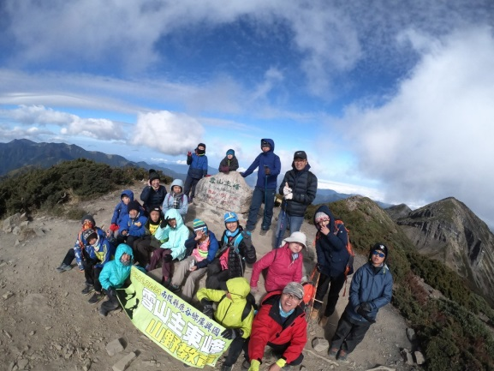  照片說明：雪山主峰登頂  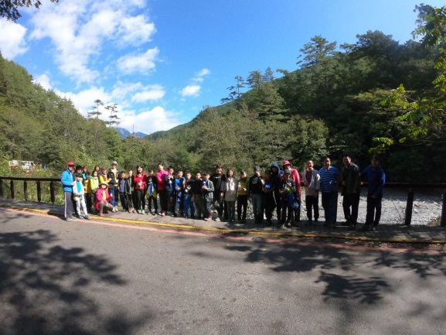  照片說明：武陵農場櫻花鉤吻鮭生態導覽  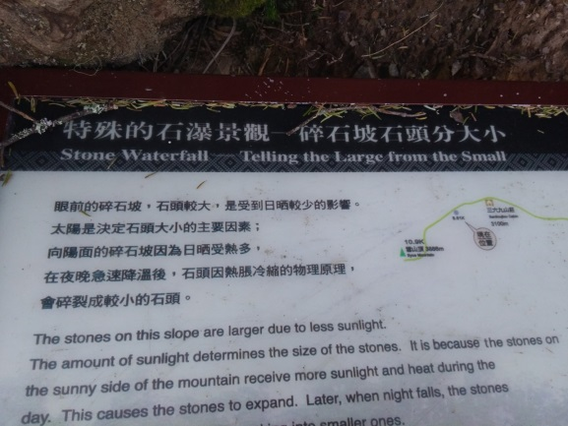  照片說明：自然課程－特殊地形實地延伸  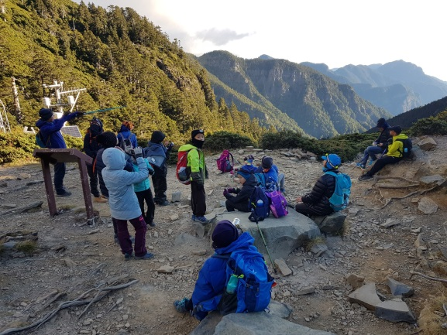  照片說明：分組行進，互相打氣  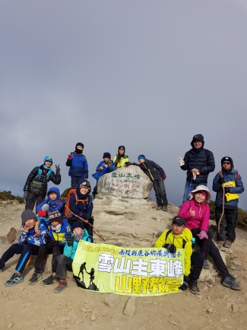  照片說明：雪山東峰登頂  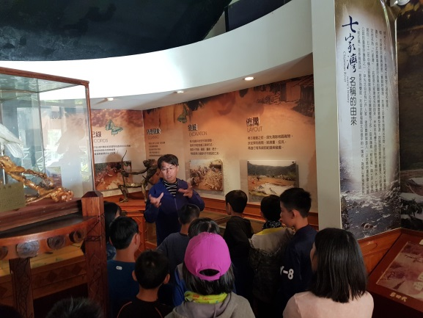  照片說明：武陵農場－在地人文景觀  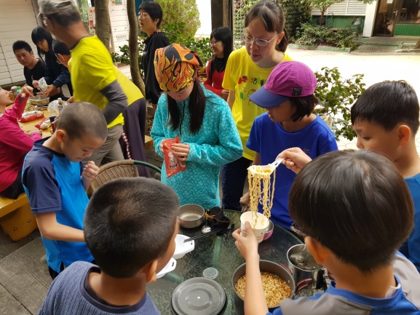  照片說明：野炊

